3D მოდელები და მათი საწარმოო ნახაზები

3D მოდელი პროექტის კოპუსის და მისი საწარმოო ნახაზი
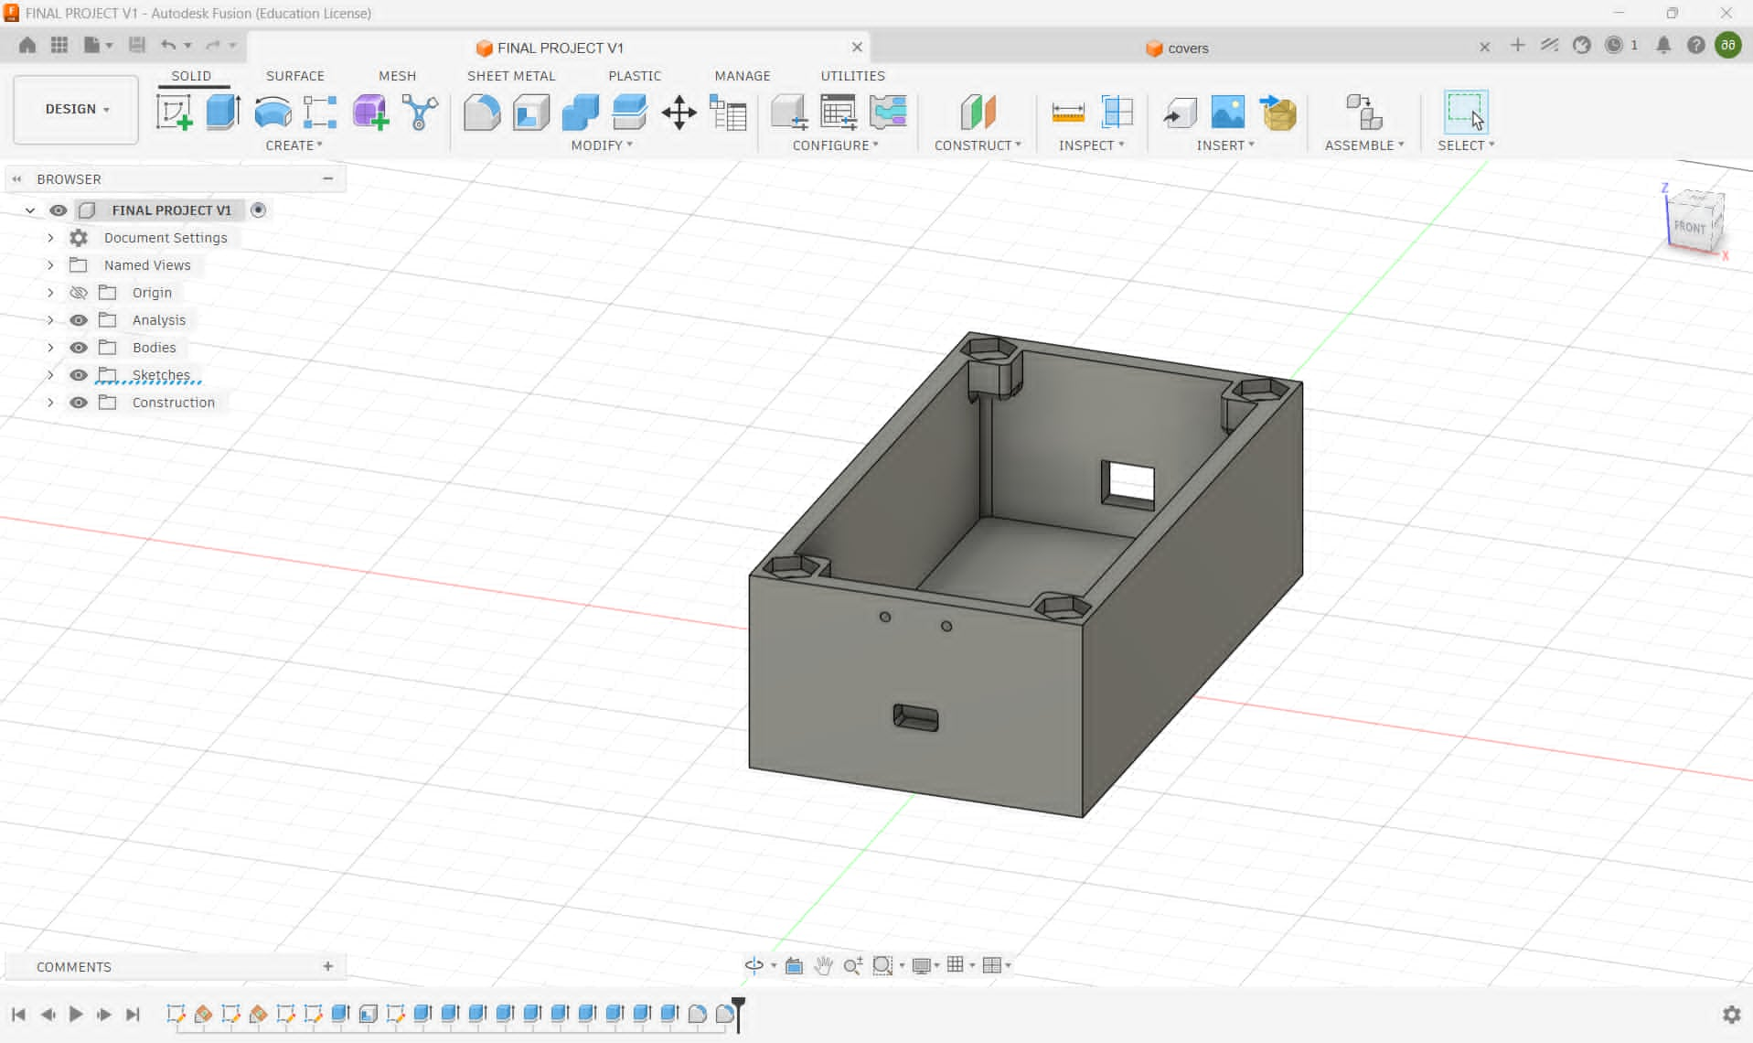
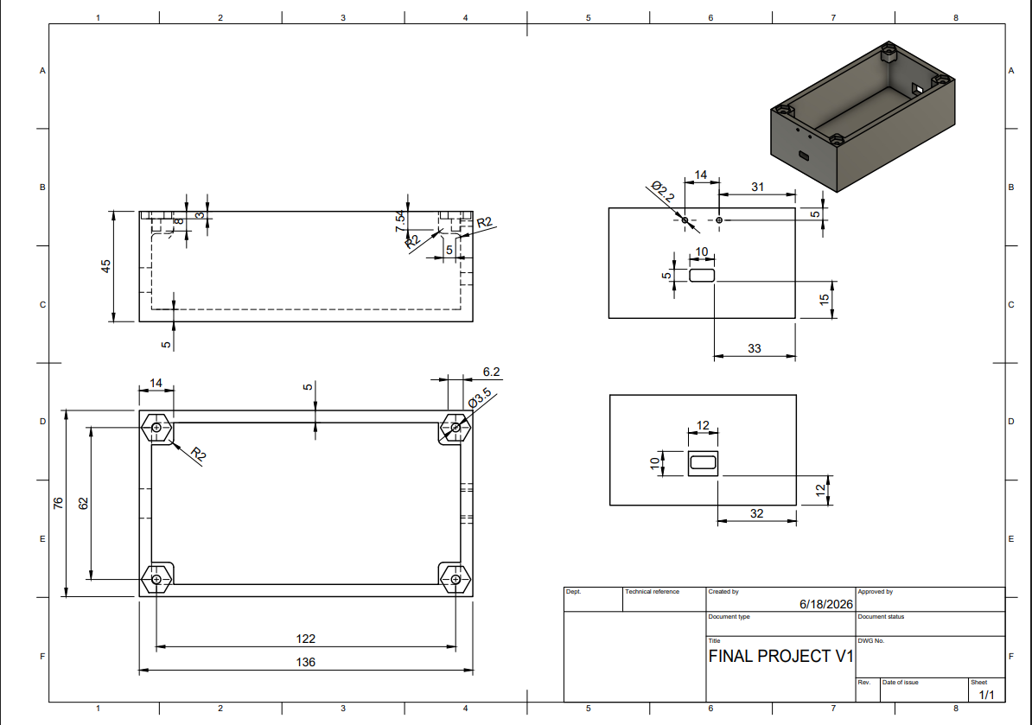
3D მოდელი პროექტის კორპუსის თავსახური და მისი საწარმო ნახაზი

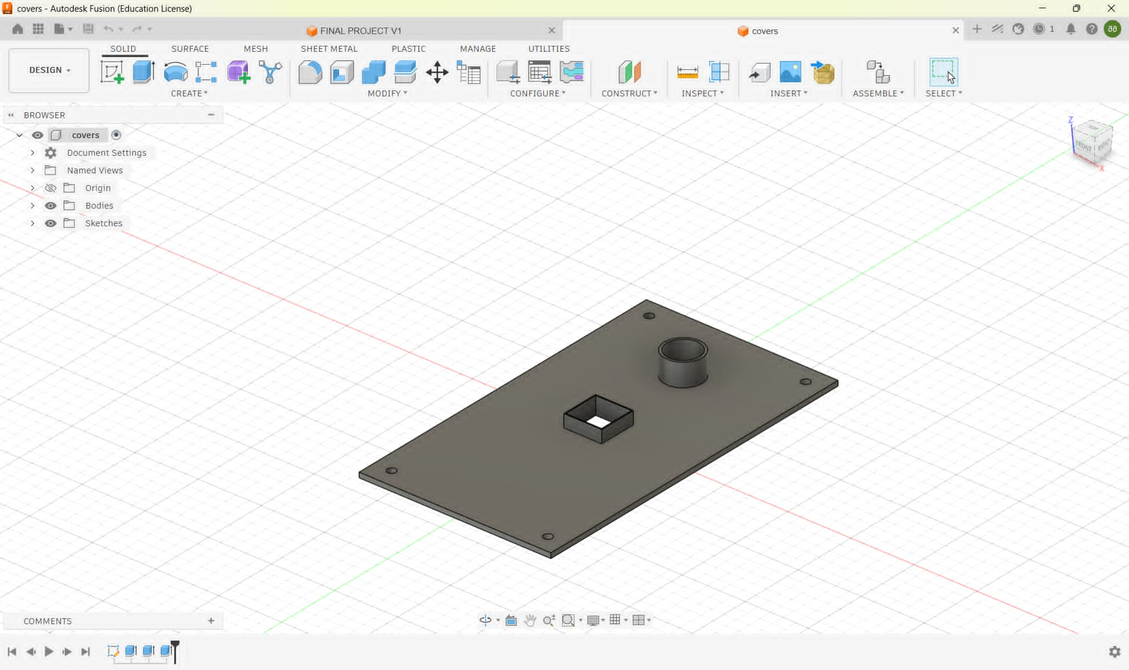
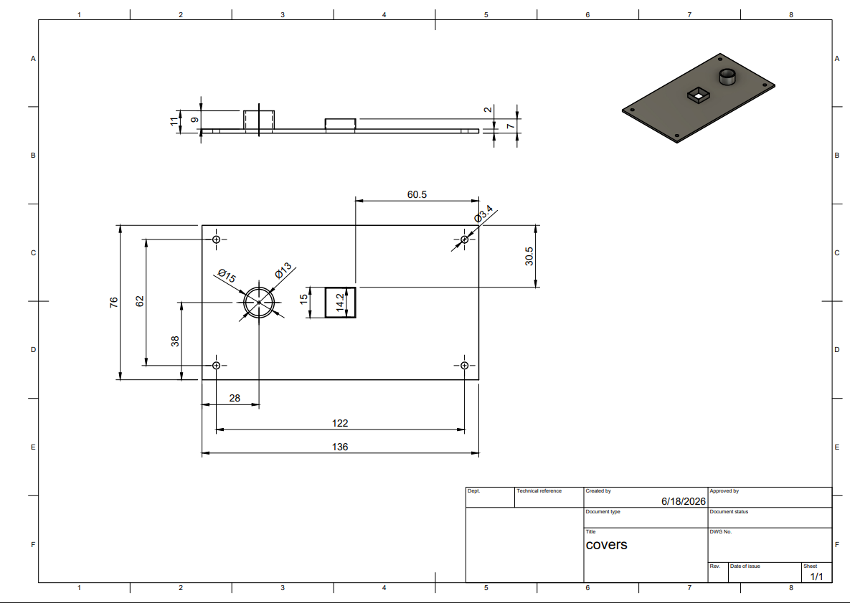

საწრმოო ნახზების Github-ის ლინკი:https://github.com/MateMch-iliauni/Production_drawings

